 | KČT,SPOLEK ODBOR SYNTHESIA PARDUBICE,  Klášterní 54, 530 02 Pardubice,
Pernštejnské rybníky v okolí Holic
Cyklovýlet v neděli dne 26. dubna 2020
Výlet je zařazen do kalendáře akcí KČT,spolek odbor Synthesia Pardubice plánovaného období a oblasti KČT Pardubický kraj. Členové a nečlenové KČT jsou pojištěni během organizované akce, člen KČT i během organizované dopravy na akci u pojišťovny VZP, a.s. od 1.2.2019, IČO 271 16 193. Číslo pojistné smlouvy je 1310001770
Cílem našeho dnešního cyklovýletu bude seznámení se se zbytky rybniční soustavy budované již od 12. st. v okolí Pardubic. Největšího rozmachu zdejší rybníkářství dosáhlo za panství Pernštejnů v letech 1491 – 1560, kdy bylo větší a významnější než rybníkářství rožmberské v jižních Čechách. V držení Pernštejnů jen na pardubicko-kunětickohorském panství bylo 235 rybníků, ze kterých se do současnosti zachoval jen malý zbytek. Při našem cyklovýletu se seznámíme s dochovanými rybníky směrem západně od Pardubic.
Odjezd v 9:00 od Zimního stadionu, pojedeme přes Úzké do Sezemic a dále přes Bohumileč k Újezdskému a Bohumilečskému rybníku. Pokračujeme dále do Rokytna k Rokytenskému rybníku a poté do Svobody k rybníku Špaček. Odtud pojedeme přes Nový Drahoš k rybníku Šmatlán a dále přes louku u rybníka přejedeme na lesní cestu v PR Žernov, po které dojedeme k rybníkům Smilek a Mordýř. Dále pokračujeme k samotě V Chalupách a polní cestou k lesnímu rybníčku Špičník. Odtud pojedeme po zelené značce k rybníku Hluboký a z kempu přejedeme silnici I/35 do Horní Ředice k Ředičskému rybníku. Pokračujeme přes Dolní Ředice a Choteč k rybníku Labská a dále přes Sezemice do Pardubic. Celkem najedeme asi 65 km.
Výlet není vhodný pro silniční kola. Občerstvení bude možné až v Chotči nebo v Sezemicích.

Újezdský rybník Bohumilečský rybník Rokytenský rybník
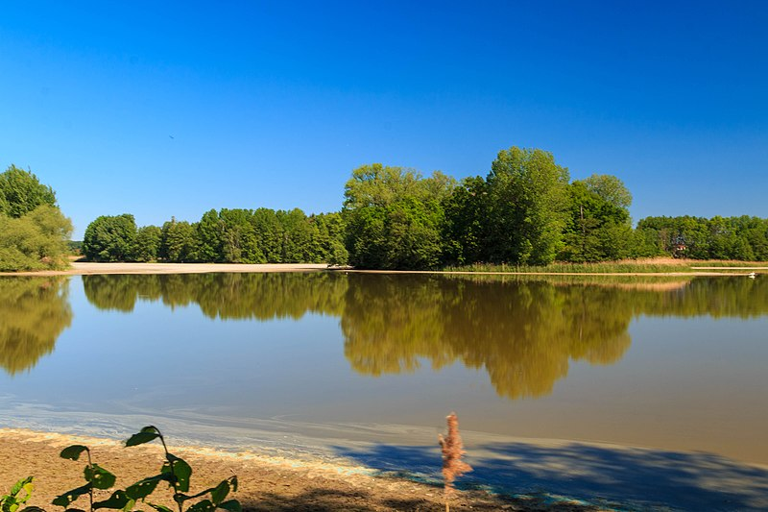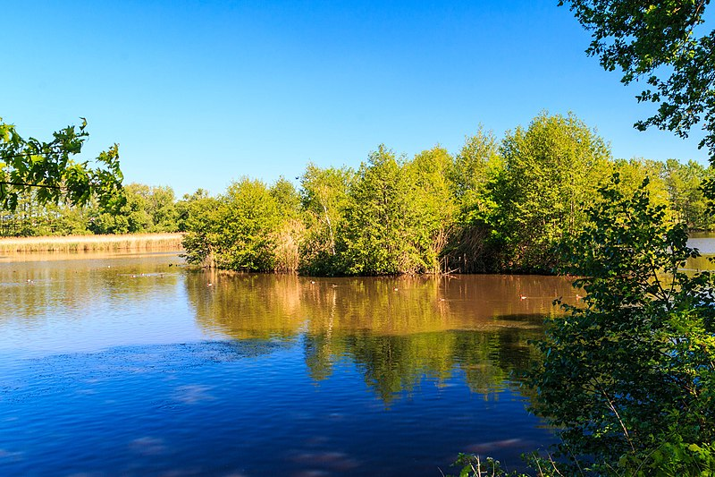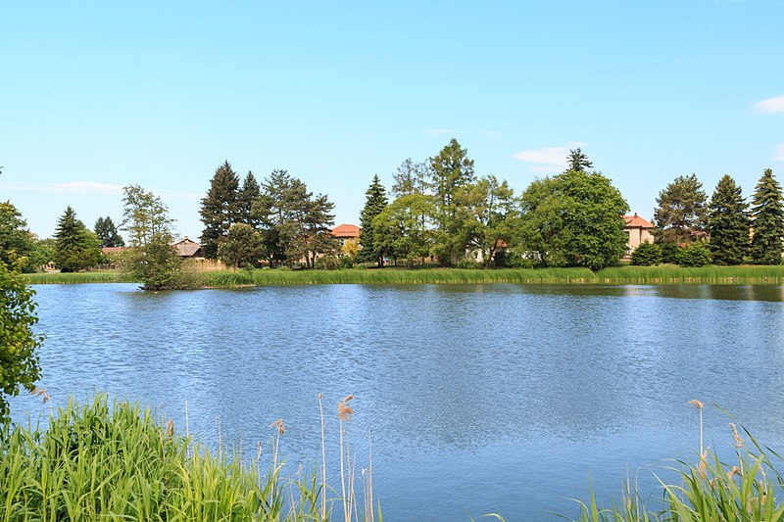
Rybník Šmatlán Rybník Smilek Rybník Mordýř
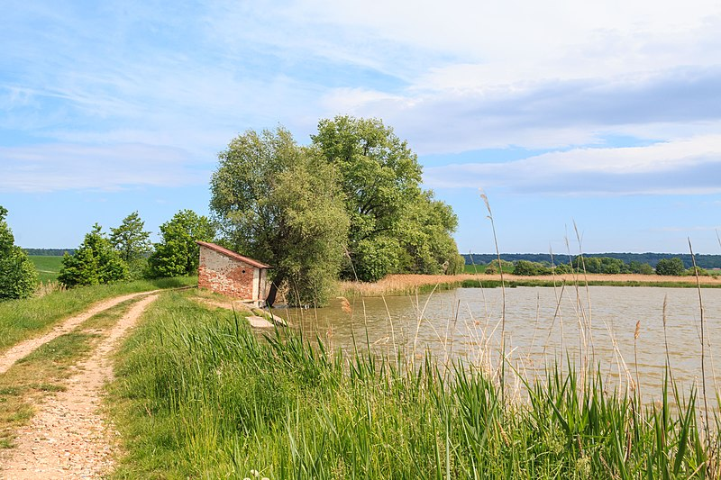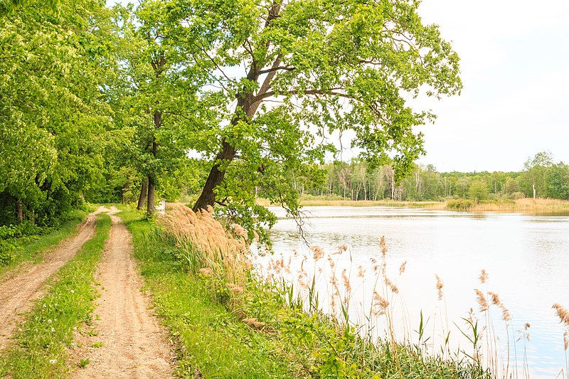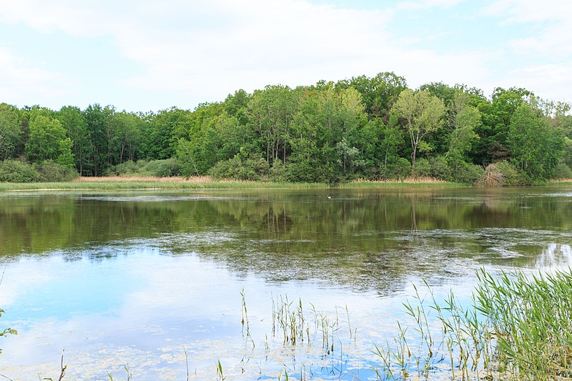

Zdeněk Pražák, tel. 776065721, email zprazak@seznam.cz

Děkujeme sponzorům, za jejichž finanční podpory se akce KČT, spolek odbor Synthesia Pardubice uskutečňují
 | 

